# 基于RMP国际论文审阅系统软件需求规格说明书

5110369009 张子辰 5110309525 钱梦晓

修订历史

版本 说明 编制 批准日期

V1 4/17

# 1引言

## 1.1背景

说明：

a．待开发的软件系统的名称；基于RMP 资源服务平台的国际论文审阅系统

b．本项目的任务提出者、开发者、用户及实现该软件的计算中心或计算机网络；

提出：蔡老师

开发：2人团队（隶属于上海交通大学电信学院所属软件学院）

用户：有发表论文需求的网民

## 1.2参考资料

RMP教程.pdf

## 1.3假定和约束

假设：经费限制：无经费 （用开发人员自己的机子，没有服务器和另外采购的机子）

开发期限：数周

## 1.4用户的特点

本论文审阅系统的最终用户，不管是发表论文的学生，还是审阅的专家，都对计算机操作比较熟练。

# 2功能需求

## 2.1. 系统范围

开发意图：我校电信学院申瑞民教授经常问这样一句话：“你们的产品和市面上的其他产品具体有什么不同？”我想我们的产品提供给学生一个论文交流的平台，1.让他们得到专家（审稿人）的意见以修改自己的文章 2.让他们得到其他学生的建议与意见。这2点结合起来使得用户的论文在杂志/期刊上发表前得以获得反馈以修改。

应用目标：论文发表+论文评审+论文终审+论文查询。

## 2.3系统总体流程

论文发布系统设计的业务流程过程来源于会议及期刊投稿、审稿、发布流程，用于完 成论文发布，进一步控制从作者投稿到最终发布的全过程，该系统同时具有投稿、审稿、 决策、查询及归档等流程。整体业务流程大致如下：

(1)投稿流程

投稿流程是该平台的重要业务流程，涉及论文的创建、上传、提交以及对论文进行修 改等一些过程，目的完成论文的信息输入。

● 作者通过网站提交论文，论文须包含标题、作者、通讯作者、作者单位、通讯地址、 摘要、关键词、以及正文等信息；（正文为pdf文件，为简化起见，目前的pdf大小限

定在500k以下，只是包括以上信息的一页论文）

● 系统接受到论文后，对论文信息进行补完（投稿日期、论文编号、状态等）；

● 论文提交成功后，用户可随时查看论文状态以及审稿意见等信息；

● 在论文进入最终审核之前，用户可根据审稿人反馈的审稿意见对论文进行修改。

(2)审稿流程

审稿&发布流程是该系统的核心业务流程，涉及审稿人、对论文进行审阅、给出审稿 意见，同行评审是国际论文通用的惯例。

● 会议主席从审稿列表中分配审稿人,一般3-5人;

● 各位审稿人对论文进行审阅，并可以查看被审论文已经有的审稿意见；

● 审稿人综合考虑论文各方面(Originality, Technical Quality, Relevance, Sufficient Literature, Presentation, Overall Recommendation)情况，给出自己 的审稿意见（Strong Accept，Accept，Weak Accept，Borderline Paper, Weak Reject, Reject， Strong Reject）以及对结果的信任度Confidence（expert, high, medium, low, null），在网上提交；

● 审稿人在被审论文没有最终结果之前可修改自己的审稿意见；

(3)稿件终审流程

在已有3名以上评审专家的意见基础上，会议主席给出决定、最终审稿意见，以及论文的发布等主要过程，目的在于对论文进行仔细、周全的审核，已确保平台所提供的论文的 质量。

● 审稿意见份数大于3，然后在截至时间前提交至会议主席处；

● 会议主席按分数对论文进行排队（具体计算规则各小组自行确定），可针对一篇论文 查看各位审稿人审稿意见,以及作者论文正文；

● 会议主席给出审稿意见和最终决定（Accept，Reject，Resubmit）；

● 若论文通过，则将论文发布在平台上。

(4)论文查询流程

论文查询流程是该平台的重要业务流程，目的在于增强学术交流，以提高学术水平。 也涉及到论文查询以及撤销论文发布等重要过程。

● 用户可以查询所有已发布的论文，支持条件查询（如关键字、标签、作者、发表年份 等信息）；

● 论文发布后，论文作者可以查看自己所著论文的详细信息，包括关联信息，（审稿意 见，决定等），可附加回复意见到网站；

● 在论文发布后，论文作者也可以撤销自己的论文，撤销后的论文将不能再被公开查看；

(5)论文归档流程

论文发布后进行论文的语义归档有利于学术成果的网络传播。同时也能够提供对文论 数据的语义关联挖掘应用的支持。可以由论文作者或者编辑开展这项操作。

● 提供为论文添加标签的功能，每篇文章可以拥有多个标签。

● 提供把数据库中保存的论文转化为以RDF格式存储的XML文件。

注：各业务流程以 XML 表示的论文为核心，作为数据交换中介。

## 2.4需求分析

### 2.4.1需求调查

在设计我们产品的商业模式和产品模式前，对用户的调研很重要。我们和交大电信学院及所属软件、信安、微电的小部分同学进行了面对面的交流，他们反映在发表英文文章前，希望有专业能力强、英语水平高的人帮他们看一下，文章是不是有什么问题，然后他们在修改后发表到期刊、杂志上，这样因为语言词不达意等原因被reviewer拒掉的情况就会减少。然后我们的系统也就应运而生了。

### 2.4.2 需求建模

**2.4.2.4用户界面**

概要描述功能对应的用户界面风格，采用原型生命周期的项目也可以提供原型界面拷贝。

**系统界面（Axure RP绘制，最终开发时在效果上略有出入）**

**注册/登录界面**

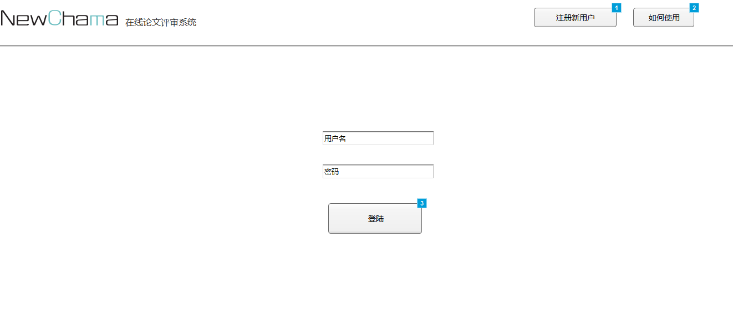

**论文提交页面**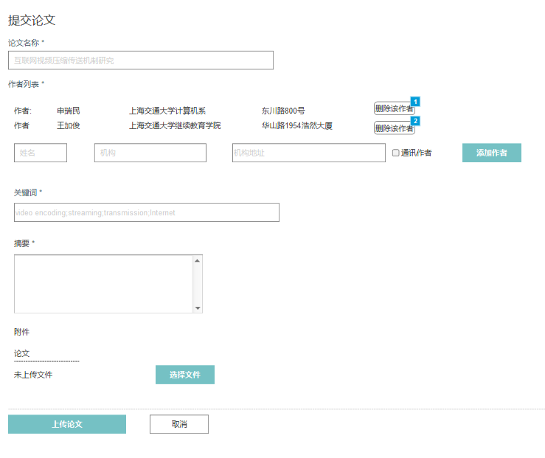

# 3非功能需求

## 3.1性能要求

### 3.1.1精度

输入的PDF文档 精度要求 不大于500K

### 3.1.2. 时间特性要求

响应时间 0.5s

界面刷新时间 1s

**论文查询页面**

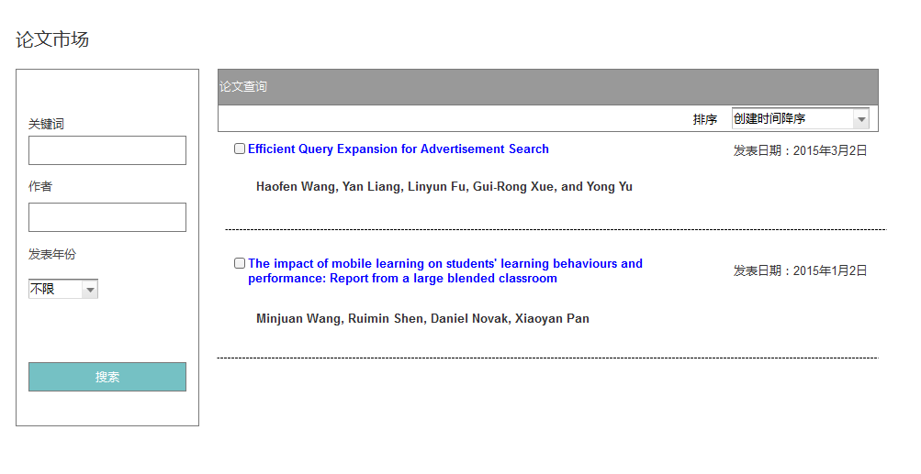

## 3.3安全保密性要求

系统应防止机密数据：

1. 用户名、密码
2. 审稿人的意见

被非法侵入、修改，丢失后及时用replication DB恢复。

## 3.4灵活性要求

说明对该软件的灵活性的要求，即当需求发生某些变化时，该软件对这些变化的适应能力，如：  
a．操作方式上的变化；

可以在浏览器和移动端浏览器观看，移动端适配良好，遵守responsive design原则

b．运行环境的变化；

WINDOWS/LINUX

# 4运行环境规定

## 4.1. 设备

PC机或MAC网 + 通信网络

## 4.2. 支持软件

WIN7/WIN8/WIN10 TECH PREVIEW